
WAVE TO EARTH CONFIRMA SU GIRA GLOBAL THE PIECES TOUR
NUEVO ÁLBUM EN CAMINO + SENCILLO
“HEAVEN AND HELL” YA DISPONIBLE
LAS FECHAS POR NORTEAMÉRICA Y ASIA COMIENZAN EN SEPTIEMBRE
15 DE SEPTIEMBRE – PEPSI CENTER
PREVENTA BANAMEX: 20 DE MAYO


Crédito: Ted Min @tedminted / Courtesy of Wavy International

Tras el éxito de su nueva canción “heaven and hell”, la banda surcoreana de indie rock, wave to earth, confirma que se encuentran en camino una extensa gira mundial y un nuevo álbum. Su gira, the pieces tour, promocionada por Live Nation, comenzará el 4 de septiembre en Vancouver, con paradas en 21 ciudades de Norteamérica, incluyendo Chicago, Boston, Minneapolis, Seattle, San Francisco, Atlanta, Austin y más, además de presentaciones en recintos emblemáticos como el Radio City Music Hall de Nueva York y el Greek Theatre de Los Ángeles. Su parada en Ciudad de México llegará el próximo 15 de septiembre al Pepsi Center.

La gira también incluirá conciertos en Bangkok, Hong Kong, Singapur, Tokio y más ciudades a lo largo de Asia este noviembre. La lista completa de fechas se muestra a continuación.

La Preventa Banamex iniciará el 20 de mayo, mientras que la venta general se liberará un día después, el 21 de mayo a través de Ticketmaster o en la taquilla del inmueble. El registro para la preventa fans iniciará el 21 de mayo, para más información consulta AQUÍ.

La aclamada banda —un trío conformado por Daniel Kim, John Cha y Dong Q— también ha confirmado que un nuevo álbum llegará este verano. Mantente al tanto para más detalles.

El trío debutó en 2019 y desde entonces ha cautivado a una audiencia global, agotando entradas en conciertos de Norteamérica, Europa y Asia. Su más reciente sencillo, “heaven and hell”, es su primer adelanto de nueva música desde play with earth! 0.03 (2024). Este EP debutó en el puesto #5 del Top Albums Debut Global de Spotify y llevó a la banda a realizar una gira completamente agotada por Norteamérica.

Han lanzado previamente los EPs wave 0.01 (2020) y summer flows 0.02 (2020), y su primer álbum de larga duración, 0.1 flaws and all (2023), llegó tras firmar con el sello independiente WAVY. Este aclamado álbum incluyó el exitoso sencillo “bad”, que alcanzó el puesto #1 en la lista Viral 50 Global de Spotify.

La banda ha logrado acumular más de 7 millones de oyentes mensuales en Spotify, más de 500 millones de reproducciones de su éxito “seasons”, y ha ofrecido cientos de conciertos alrededor del mundo, incluyendo presentaciones en Lollapalooza en Chicago, Chile e India.

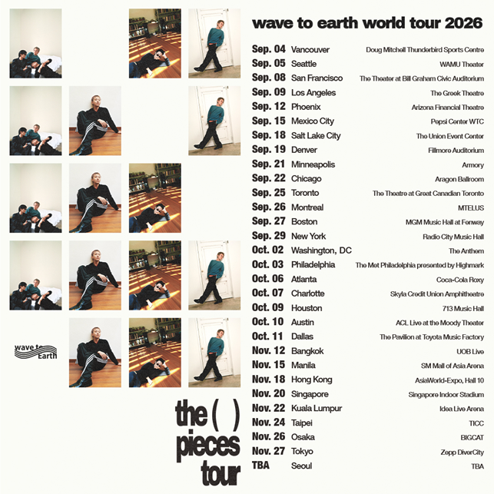
WAVE TO EARTH
the pieces tour
4 de septiembre — Doug Mitchell Thunderbird Sports Centre — Vancouver, BC
5 de septiembre — WAMU Theater @ Lumen Field — Seattle, WA
8 de septiembre — The Theater at Bill Graham Civic Auditorium — San Francisco, CA
9 de septiembre — Greek Theatre — Los Ángeles, CA
12 de septiembre — Arizona Financial Theatre — Phoenix, AZ
15 de septiembre — Pepsi Center — Ciudad de México, MX
18 de septiembre — The Union Event Center — Salt Lake City, UT
19 de septiembre — Fillmore Auditorium — Denver, CO
21 de septiembre — The Armory — Minneapolis, MN
22 de septiembre — Aragon Ballroom — Chicago, IL
25 de septiembre — The Theatre at Great Canadian Toronto — Toronto, ON
26 de septiembre — MTELUS — Montreal, QC
27 de septiembre — MGM Music Hall at Fenway — Boston, MA
29 de septiembre — Radio City Music Hall — Nueva York, NY
2 de octubre — The Anthem — Washington, D.C.
3 de octubre — The Met Philadelphia presentado por Highmark — Filadelfia, PA
6 de octubre — Coca-Cola Roxy — Atlanta, GA
7 de octubre — Skyla Credit Union Amphitheatre — Charlotte, NC
9 de octubre — 713 Music Hall — Houston, TX
10 de octubre — ACL Live at the Moody Theater — Austin, TX
11 de octubre — The Pavilion at Toyota Music Factory — Irving, TX
12 de noviembre — UOB Live — Bangkok
15 de noviembre — SM Mall of Asia Arena — Manila
18 de noviembre — AsiaWorld-Expo Hall 10 — Hong Kong
20 de noviembre — Singapore Indoor Stadium — Singapur
22 de noviembre — Idea Live Arena — Kuala Lumpur
24 de noviembre — Taipei International Convention Center (TICC) — Taipéi
26 de noviembre — BIGCAT — Osaka
27 de noviembre — Zepp DiverCity — Tokio

CONECTA CON WAVE TO EARTH
INSTAGRAM | TIKTOK | X
CONOCE MÁS DE ESTE Y OTROS CONCIERTOS EN
www.ocesa.com.mx
www.facebook.com/ocesamx
www.twitter.com/ocesa_total
www.instagram.com/ocesa
www.tiktok.com/@ocesamx

